國立苗栗高級商業職業學校105學年度第一學期
「原住民學生輔導座談會」活動照片(一)
◎開會時間：105年9月8日(星期二) 上午12：10-13：00
◎開會地點：生涯規劃教室

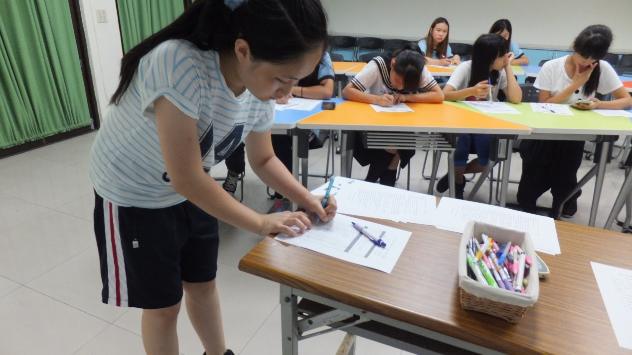
原住民學生簽到
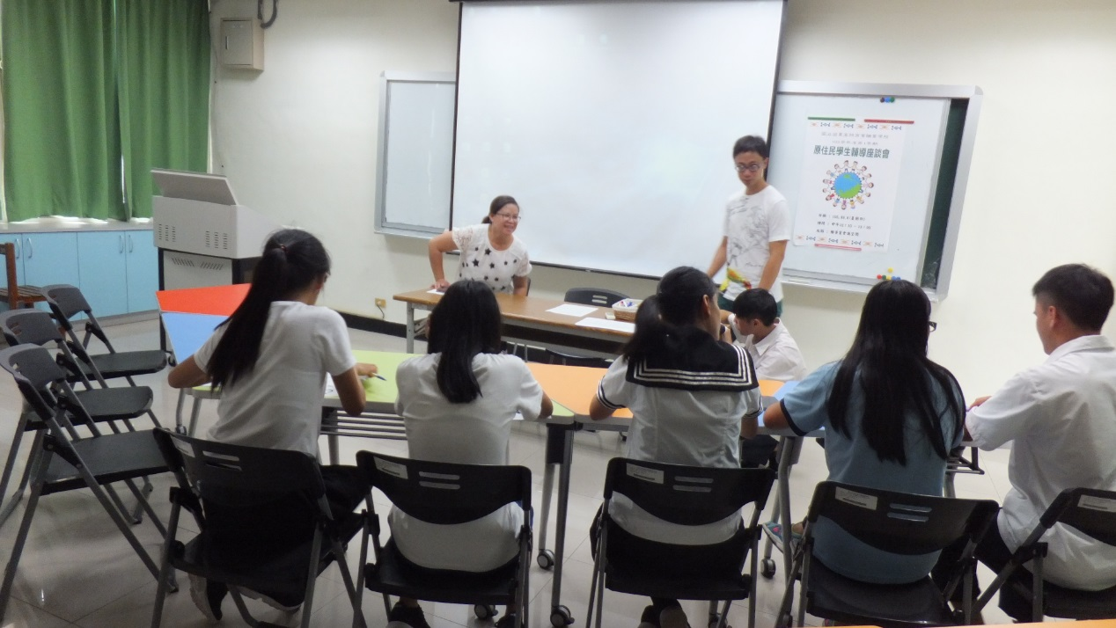
介紹原住民師長

國立苗栗高級商業職業學校105學年度第一學期
「原住民學生輔導座談會」活動照片(二)
◎開會時間：105年9月8日(星期二) 上午12：10-13：00
◎開會地點：生涯規劃教室

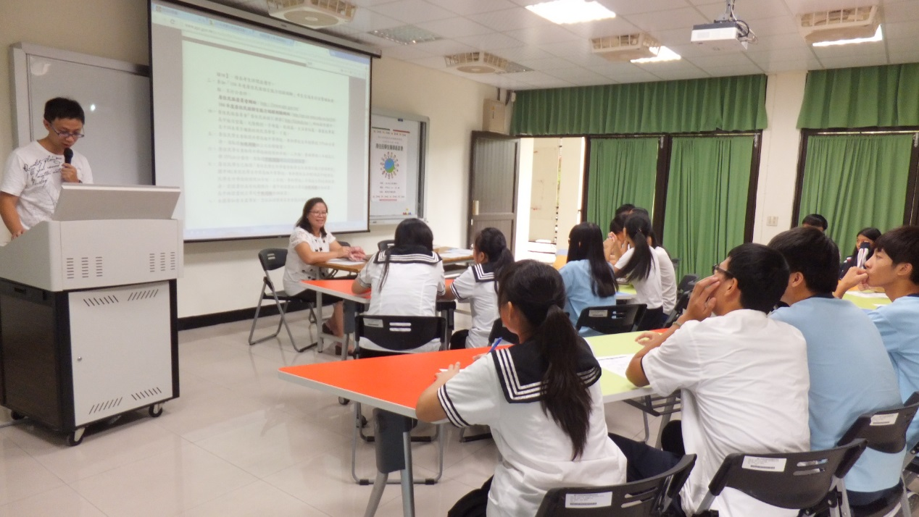
主任介紹原住民語言認證資訊
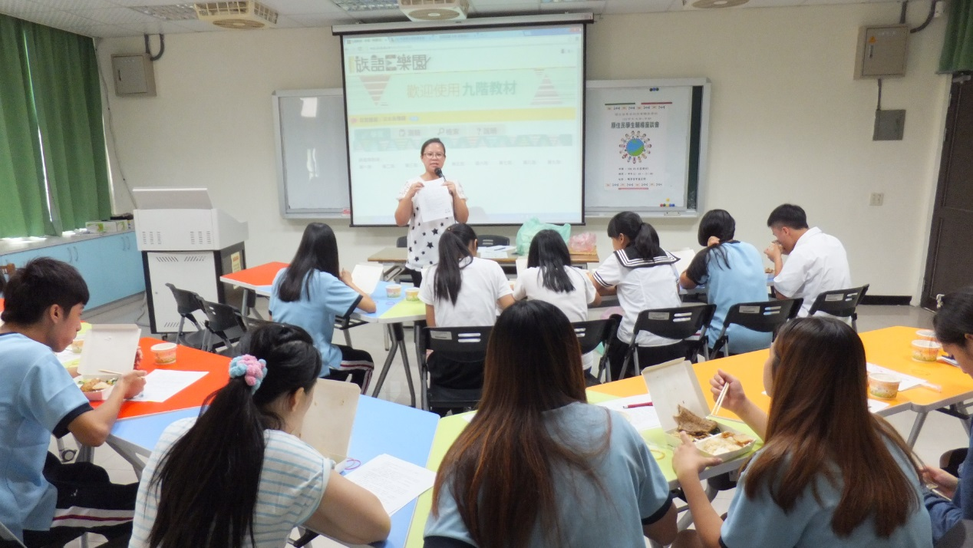
原住民師長分享生命故事

